注意事项：
（1）前缀为$表明为命令行代码。本文档的命令或修改文件中的出现的 $(用户名) 需要改成自己设置的虚拟机用户名（通常是命令行中@的前缀）
（2）关于文件存放
软件目录：~/package
安装目录：~/install
（在master上创建这两个目录,软件安装包存放在package下，解压后的文件在install下）
（3）关于安装包版本
部分安装包可在清华源下载，速度较快，安装包版本相近即可不需要跟本文档完全一致，在配置文件或者环境变量时注意版本区别
- 关于虚拟机配置
Ubuntu版本：经过测试，本实训提供的安装包兼容Ubuntu 16.04 - 22.10（为了避免软件冲突，更早期的版本不推荐使用）
Ubuntu用户名：建议所有的用户名都设置为同一个，避免后续因为从节点环境变量路径配置导致错误

环境配置教程
1、主机配置
（1）修改主机名
$ vi /etc/hostname
根据节点个数分别设置虚拟机主机名为master、slave1、slave2、slave3、slave4并保存（实验要求一共三个节点，所以除了master外，另外配置两台就行了：slave1，slave2。电脑配置足够，有余力的同学可以尝试五台）
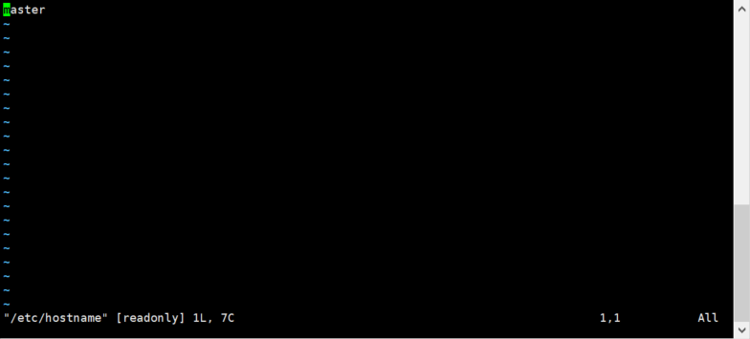

（2）配置hosts文件
$ vi /etc/hosts
添加以下内容并保存：（删除有localhost的行，使用ifconfig查看本机ip地址，以下ip地址为示例）
192.168.1.83 master
192.168.1.81 slave1
192.168.1.82 slave2
192.168.1.84 slave3
192.168.1.88 slave4
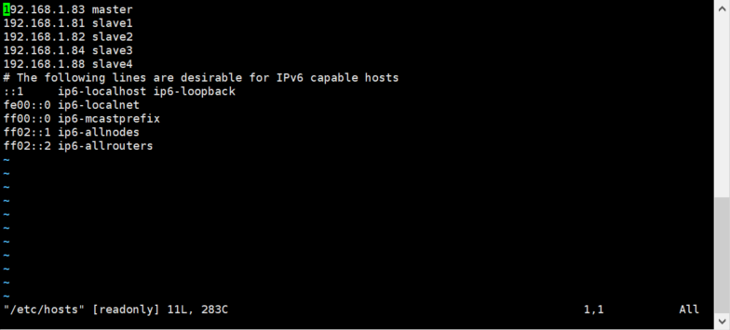
（若出现重启虚拟机后本机ip地址发生了变化，请上网查询设置静态ip）

2、免密钥登录
（此步骤若出错请上网查询ssh免密登录—openssh）
（1）ssh免密钥配置（下示为master和slave1，master和slave2同理）
$ cd
$ mkdir .ssh
$ cd .ssh
$ ssh-keygen -t rsa
$ ssh-copy-id -i ~/.ssh/id_rsa.pub master
$ ssh-copy-id -i ~/.ssh/id_rsa.pub slave1
连续敲击回车最后输入slave1密码完成master和slave1的免密钥登录配置
参考上述步骤，节点两两之间进行ssh免密钥配置
（2）查看是否配置成功
$ ssh $hostname
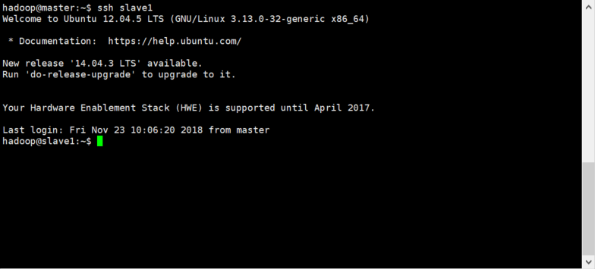

3、JDK安装
（1）使用管理员权限解压jdk
$ sudo tar -zxvf jdk-8u151-linux-x64.tar.gz -C ~/install

（2）配置环境变量
$ vi /etc/profile
添加以下内容并保存：
export JAVA_HOME=/home/$(用户名)/install/jdk1.8.0_151
export JRE_HOME=$JAVA_HOME/jre
export CLASSPATH=.:$JAVA_HOME/lib:$JRE_HOME/lib
export PATH=$PATH:$JAVA_HOME/bin:$JRE_HOME/bin
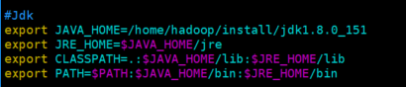

（3）使环境配置生效
$ source /etc/profile
（4）查看是否配置成功
$ java -version
（5）将文件夹scp到其它节点服务器上（下示为slave1，slave2，3，4同理）
$ scp -r ~/install/jdk1.8.0_151 $(用户名)@slave1:~/install/jdk1.8.0_151
（6）将环境变量scp到其它节点服务器上（下示为slave1，slave2，3，4同理）
$ sudo scp /etc/profile $(用户名)@slave1:/etc

3、Scala安装
（1）使用管理员权限解压scala
$ sudo tar -zxvf scala-2.11.8.tgz -C ~/install

（2）配置环境变量
$ vi /etc/profile
添加以下内容并保存：
export SCALA_HOME=/home/$(用户名)/install/scala-2.11.8
export PATH=$PATH:$SCALA_HOME/bin

（3）使环境配置生效
$ source /etc/profile
（4）查看是否配置成功
$ scala -version
（5）将文件夹scp到其它节点服务器上（下示为slave1，slave2，3，4同理）
$ scp -r ~/install/scala-2.11.8 $(用户名)@slave1:~/install/scala-2.11.8
（6）将环境变量scp到其它节点服务器上（下示为slave1，slave2，3，4同理）
$ sudo scp /etc/profile $(用户名)@slave1:/etc

4、Hadoop安装
（1）解压hadoop
$ tar -zxvf hadoop-2.7.1.tar.gz -C ~/install

（2）修改配置文件（hadoop安装目录的/etc/hadoop目录下）
core-site.xml
<configuration>
<property>
<name>fs.default.name</name>
<value>hdfs://master:9000</value>
</property>
<property>
<name>hadoop.tmp.dir</name>
<value>file:/home/$(用户名)/hadoop/tmp</value>
</property>
</configuration>
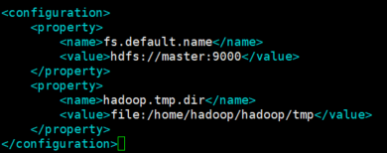

hdfs-site.xml
<configuration>
<property>
<name>dfs.namenode.name.dir</name>
<value>file:/home/$(用户名)/install/hadoop-2.7.1/tmp/dfs/name</value>
</property>
<property>
<name>dfs.datanode.data.dir</name>
<value>file:/home/$(用户名)/install/hadoop-2.7.1/tmp/dfs/data</value>
</property>
<property>
<name>dfs.namenode.secondary.http-address</name>
<value>master:9001</value>
</property>
<property>
<name>dfs.replication</name>
<value>2</value>
</property>
</configuration>
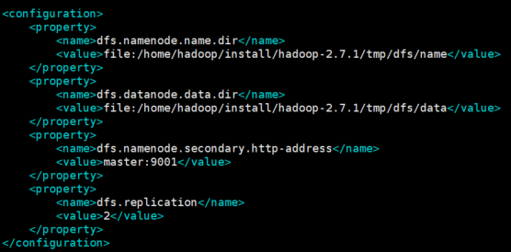

mapred-site.xml（本实训提供的新版软件包中存在该文件，旧版中需要cp mapred-site.xml.template mapred-site.xml将文件复制后修改）
<configuration>
<property>
<name>mapreduce.framework.name</name>
<value>yarn</value>
</property>
<property>
<name>mapreduce.jobhistory.address</name>
<value>master:10020</value>
</property>
<property>
<name>mapreduce.jobhistory.webapp.address</name>
<value>master:19888</value>
</property>
</configuration>
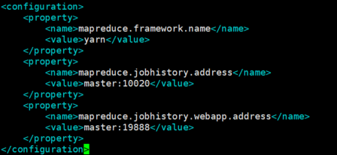

yarn-site.xml
<configuration>
<property>
<name>yarn.resourcemanager.hostname</name>
<value>master</value>
</property>
<property>
<name>yarn.nodemanager.aux-services</name>
<value>mapreduce_shuffle</value>
</property>
<property>
<name>yarn.log-aggregation-enable</name>
<value>true</value>
</property>
<property>
<name>yarn.log-aggregation.retain-seconds</name>
<value>604800</value>
</property>
</configuration>
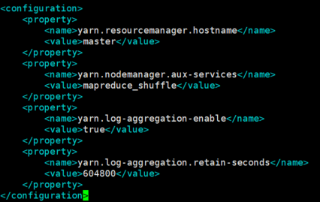

hadoop-env.sh
添加以下内容
export JAVA_HOME=/home/$(用户名)/install/jdk1.8.0_151
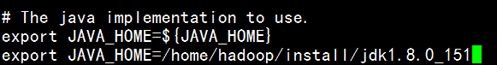

workers
改为以下内容：
slave1
slave2
slave3
slave4
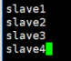

对于某些版本的hadoop，如果不存在workers文件，需要修改slaves与masters文件：
slaves
改为以下内容：
slave1
slave2
slave3
slave4

masters
改为以下内容：
master


（3）配置环境变量
$ vi /etc/profile
添加以下内容并保存：
export HADOOP_HOME=/home/$(用户名)/install/hadoop-2.7.1
export PATH=$PATH:$HADOOP_HOME/bin:$HADOOP_HOME/sbin
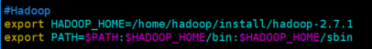
（4）使环境配置生效
$ source /etc/profile
（5）将文件夹scp到其它节点服务器上（下示为slave1，slave2，3，4同理）
$ scp -r ~/install/hadoop-2.7.1 $(用户名)@slave1:~/install/hadoop-2.7.1
（6）将环境变量scp到其它节点服务器上（下示为slave1，slave2，3，4同理）
$ sudo scp /etc/profile $(用户名)@slave1:/etc
（7）格式化namenode
$ hadoop namenode -format
（8）启动hadoop（对应的关闭命令为stop-all.sh）
$ start-all.sh
（9）查看进行启动情况
$ jps
可看到master节点：NameNode、SecondNameNode、ResourceManager
slave1~4节点：DataNode、NodeManager

5、Zookeeper安装
（1）解压zookeeper
$ tar -zxvf zookeeper-3.4.10.tar.gz -C ~/install
（2）创建用于存储数据和日志的文件夹
$ cd /home/$(用户名)/install/zookeeper-3.4.10
$ mkdir data
$ mkdir logs
（3）创建配置文件
$ cd /home/$(用户名)/install/zookeeper-3.4.10/conf
$ cp zoo_sample.cfg zoo.cfg
（4）修改zoo.cfg配置文件：
$ vi zoo.cfg
修改内容如下：
tickTime=2000
initLimit=10
syncLimit=5
dataDir=/home/$(用户名)/install/zookeeper-3.4.10/data
dataLogDir=/home/$(用户名)/install/zookeeper-3.4.10/logs
clientPort=2181
server.1=master:2888:3888
server.2=slave1:2888:3888
server.3=slave2:2888:3888
server.4=slave3:2888:3888
server.5=slave4:2888:3888
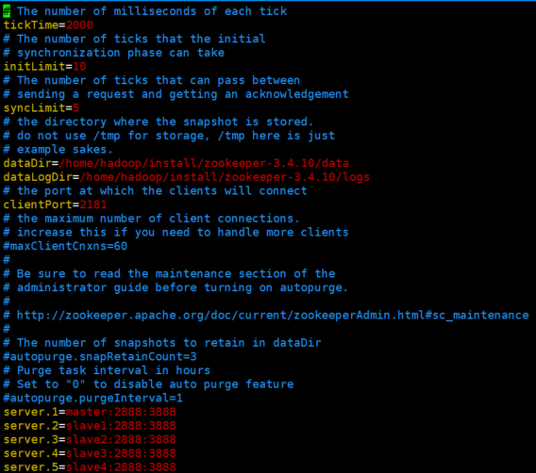

（5）修改myid文件（id和host与zoo.cfg中配置的相匹配）
$ cd /home/$(用户名)/install/zookeeper-3.4.10/data
$ echo '1' > myid
（6）将文件夹scp到到其它节点服务器上
$ scp -r ~/install/zookeeper-3.4.10 $(用户名)@slave1:~/install/zookeeper-3.4.10
（7）将环境变量scp到其它节点服务器上（下示为slave1，slave2，3，4同理）
$ sudo scp /etc/profile $(用户名)@slave1:/etc
（8）其他节点修改myid文件
$ cd /home/$(用户名)/install/zookeeper-3.4.10/data
$ vi myid
slave1修改为2（id和host与zoo.cfg中配置的相匹配）
slave2修改为3（id和host与zoo.cfg中配置的相匹配）
（9）启动zookeeper（所有节点都需要启动）
$ cd /home/$(用户名)/install/zookeeper-3.4.10/bin
$ ./zkServer.sh start
（10）查看进程
$ jps
可看到所有节点都有QuorumPeerMain进程

6、Hbase安装
（1）解压hbase
$ tar -zxvf hbase-1.2.1-bin.tar.gz -C ~/install

（2）修改配置文件
进入hbase的配置目录
$ cd /home/$(用户名)/install/hbase-1.2.1/conf

修改 hbase-env.sh 文件
$ vi hbase-env.sh
添加以下内容：
export JAVA_HOME=/home/$(用户名)/install/jdk1.8.0_151
export HBASE_MANAGES_ZK=false
export HBASE_CLASSPATH=/home/$(用户名)/install/hbase-1.2.1/conf
注释掉以下行：
#export HBASE_MASTER_OPTS="$HBASE_MASTER_OPTS -XX:PermSize=128m -XX:MaxPermSize=128m"
#export HBASE_REGIONSERVER_OPTS="$HBASE_REGIONSERVER_OPTS -XX:PermSize=128m -XX:MaxPermSize=128m"

修改 hbase-site.xml 文件
$ vi hbase-site.xml
改为以下内容
<configuration>
<property>
<name>hbase.rootdir</name>
<value>hdfs://master:9000/hbase</value>
</property>
<property>
<name>hbase.cluster.distributed</name>
<value>true</value>
</property>
<property>
<name>hbase.master</name>
<value>master:6000</value>
</property>
<property>
<name>hbase.zookeeper.quorum</name>
<value>master</value>
</property>
<property>
<name>hbase.zookeeper.property.dataDir</name>
<value>/home/hadoop/install/zookeeper-3.4.10/data</value>
</property>
</configuration>
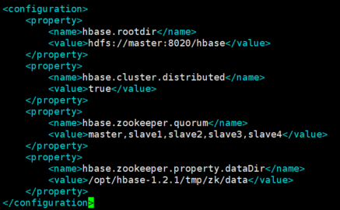

修改regionservers 文件
$ vi regionservers
添加以下内容
slave1
slave2
slave3
slave4
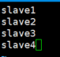

在 hadoop 分布式文件系统上创建 hbase 目录
$ hadoop fs -mkdir /hbase

（3）配置环境变量
$ vi /etc/profile
添加以下内容并保存：
export HBASE_HOME=/home/$(用户名)/install/hbase-1.2.1
export PATH=$PATH:$HBASE_HOME/bin
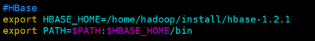
（4）使环境配置生效
$ source /etc/profile
（5）将文件夹scp到其它节点服务器上（下示为slave1，slave2，3，4同理）
$ scp -r ~/install/hbase-1.2.1 $(用户名)@slave1:~/install/hbase-1.2.1
（6）将环境变量scp到其它节点服务器上（下示为slave1，slave2，3，4同理）
$ sudo scp /etc/profile $(用户名)@slave1:/etc
（7）启动进程
$ start-hbase.sh
（8）查看进程
$ jps
可看到master节点有HMaster进程，slave1~4有HRegionServer进程

7、Spark安装
（1）解压spark
$ tar -xzvf spark-2.2.0-bin-hadoop2.7.tgz -C ~/install

（2）修改配置文件
进入到spark的配置目录下
$ cd /home/$(用户名)/install/spark-2.2.0-bin-hadoop2.7/conf

修改workers.template、spark-env.sh.template、spark-defaults.conf.template文件的文件名（对于旧版spark，workers.template对应slaves.template，workers对应slaves，本实训提供的版本为新版）
$ mv workers.template workers
$ mv spark-env.sh.template spark-env.sh
$ mv spark-defaults.conf.template spark-defaults.conf

修改spark-env.sh文件
$ vi spark-env.sh
添加以下内容并保存
export JAVA_HOME=/home/$(用户名)/install/jdk1.8.0_151
export SCALA_HOME=/home/$(用户名)/install/scala-2.11.8
export HADOOP_HOME=/home/$(用户名)/install/hadoop-2.7.1
export HADOOP_CONF_DIR=/home/$(用户名)/install/hadoop-2.7.1/etc/hadoop

SPARK_MASTER_IP=master
SPARK_WORKER_MEMORY=1024m
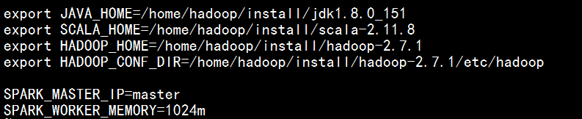

修改workers文件
$ vi workers
添加以下内容
slave1
slave2
slave3
slave4
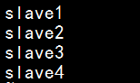

修改spark-defaults.conf 文件
$ vi spark-defaults.conf
添加以下内容
spark.master spark://master:7077
（3）配置环境变量
$ vi /etc/profile
添加以下内容
export SPARK_HOME=/home/$(用户名)/install/spark-2.2.0-bin-hadoop2.7
export PATH=$PATH:$SPARK_HOME/bin
（4）使环境配置生效
$ source /etc/profile
（5）将文件夹scp到其他节点（下示为slave1，slave2，3，4同理）
$ scp -r ~/install/spark-2.2.0-bin-hadoop2.7 $(用户名)@slave1:~/install/spark-2.2.0-bin-hadoop2.7
（6）将环境变量scp到其它节点服务器上（下示为slave1，slave2，3，4同理）
$ sudo scp /etc/profile $(用户名)@slave1:/etc
（7）启动进程
$ cd /home/$(用户名)/install/spark-2.2.0-bin-hadoop2.7/sbin
$ ./start-all.ah
（8）查看进程
$ jps
可看到master节点有master进程，slave1~4有worker进程

